PAGINA WEB DE LA FACULTAD DE CIENCIAS QUIMICAS

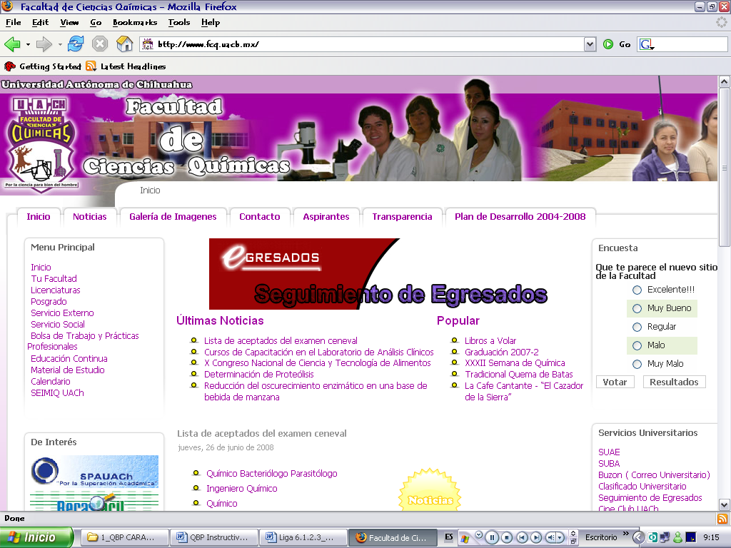

http://www.fcq.uach.mx/

